XIX CERTAMEN DE PINTURA RÁPIDA

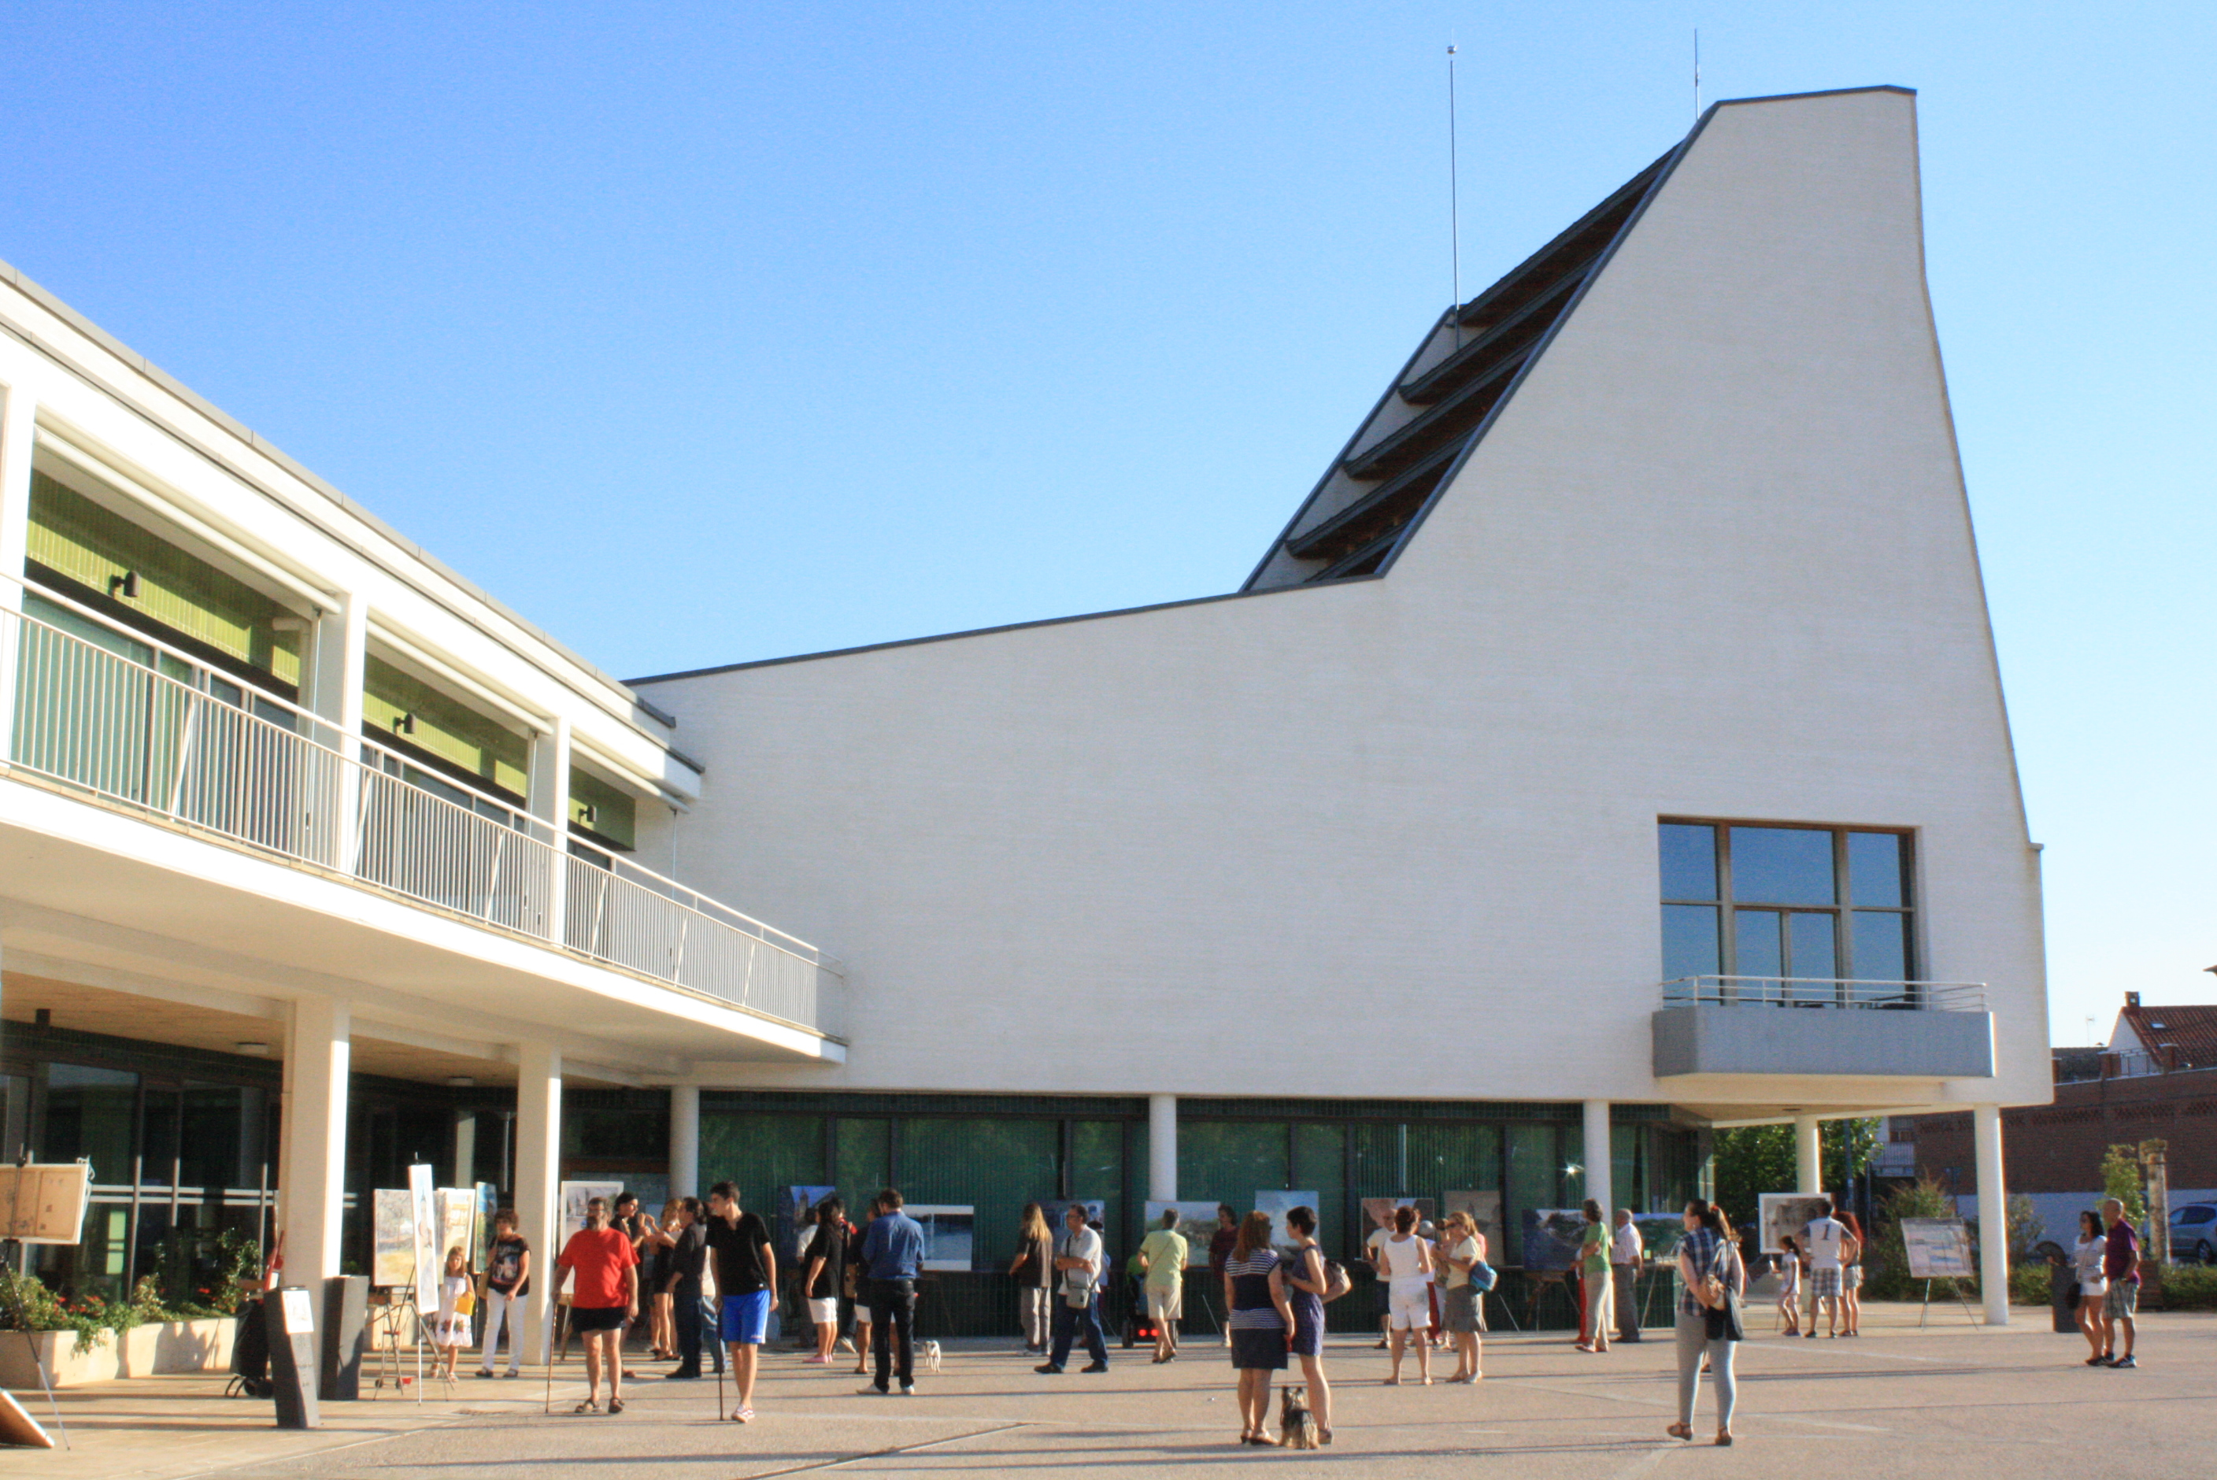

Villa de Meco
Sábado, 31 de agosto
2024


BASES DEL CONCURSO

- La convocatoria del concurso se realizará el sábado 31 de agosto de 2024.

- Podrá tomar parte en el concurso toda persona mayor de 16 años que así lo desee y de ámbito nacional.

- Las inscripciones se harán el mismo día del concurso en la Plaza de la Villa (Ayuntamiento de Meco) a partir de las 10h de la mañana hasta las 11h. A la vez que se lleva a cabo la inscripción se procederá al sellado de los lienzos o soportes, sellándose un único soporte por participante.

- El tema estará relacionado con Meco y su entorno. El tamaño y la técnica serán completamente libres.

- Con el fin de evitar daños en los espacios públicos, cada concursante deberá cubrir el espacio del suelo donde instale el caballete, si lo considera necesario.

- La recepción de las obras terminadas se realizará de 18.30 a 19.00 horas en la plaza de la Villa quedando expuestas al público en el mismo lugar en los caballetes correspondientes. No se admitirán obras no selladas por la organización.

- De 19.30 a 20.00h se realizará el fallo del Jurado y el resultado del mismo se conocerán el mismo día de la realización del concurso a las 20h. en la Plaza de la Villa.

- Las obras no seleccionadas serán retiradas el mismo día del concurso y la organización no se hará responsable de las obras que no sean recogidas.

- Se establecen los siguientes premios:

- 1º PREMIO............................. 1.100 euros
- 2º PREMIO............................. 700 euros
- 3º PREMIO............................. 300 euros

- Los premios quedan sujetos a la legislación fiscal vigente. Las obras premiadas quedarán en propiedad del Ayuntamiento de Meco.

- El concurso se puede declarar desierto por falta de calidad en las obras.

- El Jurado estará compuesto por personas vinculadas al mundo cultural y organizadores del concurso. El fallo del jurado será inapelable.

- La participación en el Concurso supone la aceptación de las bases.

HOJA DE INSCRIPCIÓN PARA LA ORGANIZACIÓN

Nombre y apellidos: _____________________________________________________
D.N.I:_________________________________________________________________
Dirección: _____________________________________________________________
Localidad: __________________________________ C.P: ______________________
Provincia: _____________________________________________________________
Teléfonos de contacto: ___________________________________________________
Correo Electrónico: ______________________________________________________

CARACTERÍSTICAS DE LA OBRA
Técnica a utilizar: _______________________________________________________
Número: _____________________

Estos datos serán tratados de conformidad con lo establecido en la Ley General de Protección de Datos LO 3/2018 de diciembre de Protección de datos personales.

-----------------------------------------------------------------------------------------------------------

HOJA DE INSCRIPCIÓN PARA EL CONCURSANTE

Nombre y apellidos ___________________________________________________________
Número: _____________________



